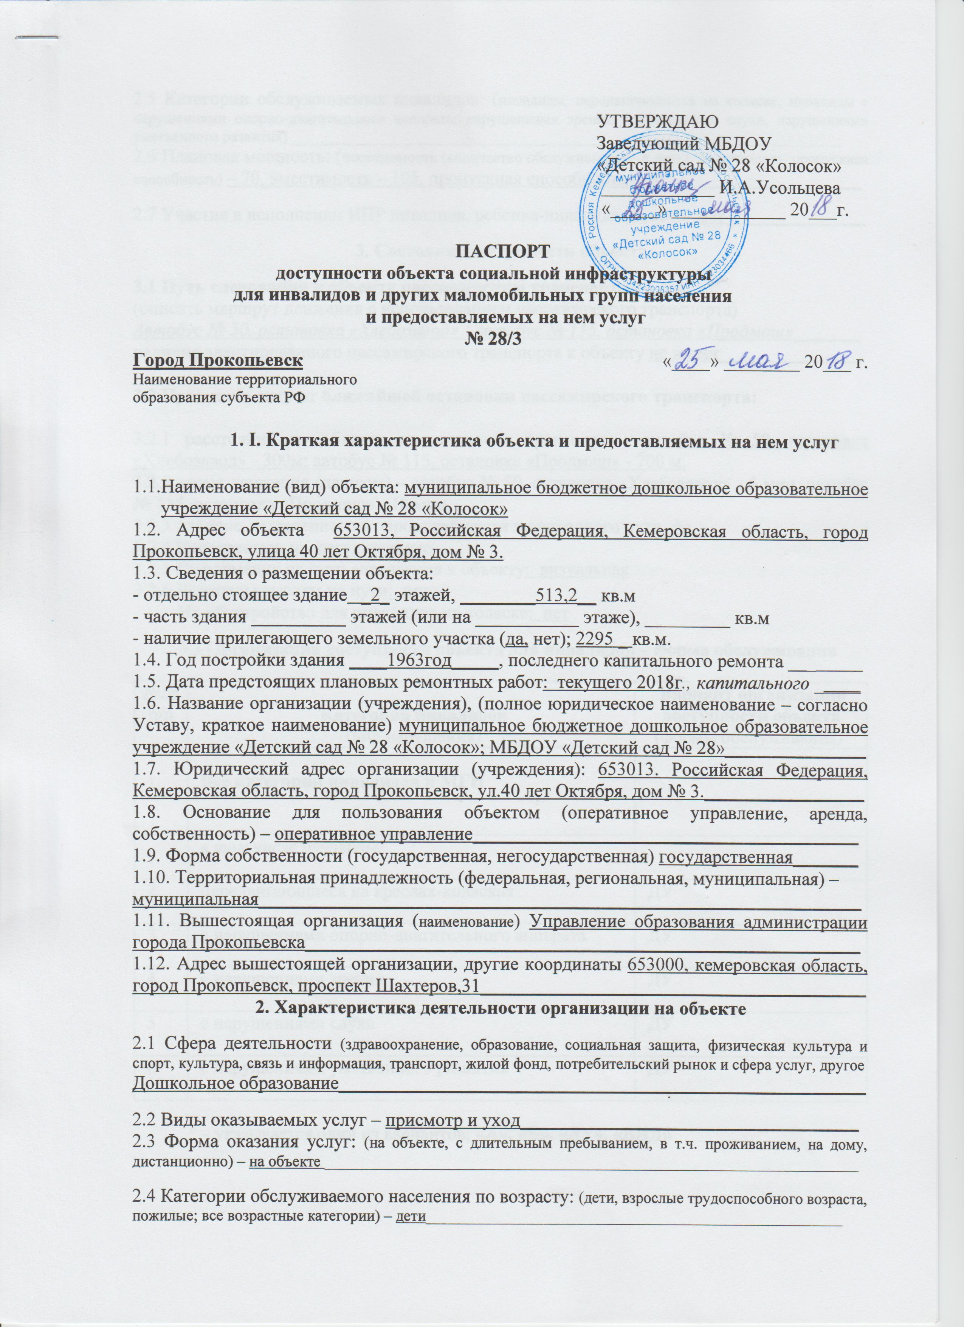

2.5 Категории обслуживаемых инвалидов: (инвалиды, передвигающиеся на коляске, инвалиды с нарушениями опорно-двигательного аппарата; нарушениями зрения, нарушениями слуха, нарушениями умственного развития) ______________________________________________________________________
2.6 Плановая мощность: (посещаемость (количество обслуживаемых в день), вместимость, пропускная способность) – 70, вместимость – 105, пропускная способность – 70_____________________

2.7 Участие в исполнении ИПР инвалида, ребенка-инвалида (да, нет) – нет_______________

3. Состояние доступности объекта

3.1 Путь следования к объекту пассажирским транспортом
(описать маршрут движения с использованием пассажирского транспорта)
Автобус № 50, остановка «Хлебозавод» ; автобус № 115, остановка «Продмаш»_______
наличие адаптированного пассажирского транспорта к объекту не имеет_______________

3.2 Путь к объекту от ближайшей остановки пассажирского транспорта:

3.2.1 расстояние до объекта от остановки транспорта автобус № 50, остановка «Хлебозавод» - 300м; автобус № 115, остановка «Продмаш» - 700 м.
3.2.2 время движения (пешком) – автобус № 50, остановка «Хлебозавод» - 5 мин; автобус № 115, остановка «Продмаш» - 10 мин.
3.2.3 наличие выделенного от проезжей части пешеходного пути да___
3.2.4 Перекрестки: не регулируемые
3.2.5 Информация на пути следования к объекту: визуальная
3.2.6 Перепады высоты на пути: нет
Их обустройство для инвалидов на коляске: нет

3.3 Организация доступности объекта для инвалидов – форма обслуживания

№№  п/п | Категория инвалидов  (вид нарушения) | Вариант организации доступности объекта  (формы обслуживания)*
1. | Все категории инвалидов и МГН
 | в том числе инвалиды:
2 | передвигающиеся на креслах-колясках | ДУ
3 | с нарушениями опорно-двигательного аппарата | ДУ
4 | с нарушениями зрения | ДУ
5 | с нарушениями слуха | ДУ
6 | с нарушениями умственного развития | ДУ

* - указывается один из вариантов: «А», «Б», «ДУ», «ВНД»

3.4 Состояние доступности основных структурно-функциональных зон

№№  п/п | Основные структурно-функциональные зоны | Состояние доступности,  в том числе для основных категорий инвалидов**
1 | Территория, прилегающая к зданию (участок) | ДУ
2 | Вход (входы) в здание | ДУ
3 | Путь (пути) движения внутри здания (в т.ч. пути эвакуации) | ДУ
4 | Зона целевого назначения здания (целевого посещения объекта) | ДУ
5 | Санитарно-гигиенические помещения | ДУ
6 | Система информации и связи (на всех зонах) | ДУ
7 | Пути движения  к объекту (от остановки транспорта) | ДУ

** Указывается: ДП-В - доступно полностью всем; ДП-И (К, О, С, Г, У) – доступно полностью избирательно (указать категории инвалидов); ДЧ-В - доступно частично всем; ДЧ-И (К, О, С, Г, У) – доступно частично избирательно (указать категории инвалидов); ДУ - доступно условно, ВНД - недоступно

Контактные данные лица (лиц), ответственного (ответственных) за организацию условий беспрепятственного доступа на объекте и предоставление информации об условиях беспрепятственного доступа на объекте (должность, ФИО, телефон):
Старший воспитатель, Кирикович Марина Николаевна, 61-53-08_____________________

Режим работы объекта:
 | день недели | часы работы
1 | понедельник | с 07 -00 - до 19-00
2 | вторник | с 07 -00 - до 19-00
3 | среда | с 07 -00 - до 19-00
4 | четверг | с 07 -00 - до 19-00
5 | пятница | с 07 -00 - до 19-00
6 | суббота | выходной
7 | воскресенье | выходной

4. Оценка соответствия уровня доступности для инвалидов объекта и имеющихся недостатков в обеспечении условий его доступности для инвалидов

№  п/п | Основные показатели доступности для инвалидов и других маломобильных групп населенияобъекта | Оценка состояния и имеющихся недостатков в обеспечении условий доступности для инвалидов и других маломобильных групп населения объекта
1 | ввод объекта в эксплуатацию | 1963
2 | проведение комплексной реконструкции или капитального ремонта | -
3 | формат предоставления услуги | На объекте
4 | количество паспортизированных зданий | 1
5 | доля работников организации, предоставляющей услуги, прошедших инструктирование или обучение для работы с инвалидами по вопросам, связанным с обеспечением доступности для инвалидов объектов и услуг, от общего количества работников, предоставляющих услуги населению (общая численность/процент от общей численности работников, непосредственно осуществляющих оказание услуг гражданам) | 35%
6 | доля работников организации, на которых административно-распорядительным актом возложено оказание помощи инвалидам при предоставлении им услуг, от общего количества работников организации, предоставляющих данные услуги населению (общая численность/процент от общей численности работников, непосредственно осуществляющих оказание услуг гражданам) | -
8 | иные (указать)

№  п/п | Основные показатели доступности для инвалидов и других маломобильных групп населения объекта | Оценка состояния и имеющихся недостатков в обеспечении условий доступности для инвалидов и других маломобильных групп населения объекта
1 | обеспечение условий индивидуальной мобильности инвалидов и возможность для самостоятельного их передвижения по объекту, в том числе на которых имеются:
2 | выделенные стоянки автотранспортных средств для инвалидов | нет | технические решения невозможны
3 | сменные кресла-коляски | нет | Технические решения не возможны
4 | адаптированные лифты | нет | Технические решения не возможны
5 | поручни | нет | Технические решения не возможны
6 | пандусы | нет | Технические решения не возможны
7 | подъемные платформы (аппарели) | нет | Технические решения не возможны
8 | раздвижные двери | нет | Технические решения не возможны
9 | доступные входные группы | нет | Технические решения не возможны
10 | доступные санитарно-гигиенические помещения | нет | Технические решения не возможны
11 | достаточная ширина дверных проемов в стенах, лестничных маршей, площадок | нет | Технические решения не возможны
12 | информационные табло (в том числе, интерактивные) | нет | Технические решения не возможны
13 | надлежащее размещение оборудования и носителей информации, необходимых для обеспечения беспрепятственного доступа к объектам (местам предоставления услуг) инвалидов, имеющих стойкие расстройства функции зрения, слуха и передвижения | нет | Технические решения не возможны
14 | дублирование необходимой для инвалидов, имеющих стойкие расстройства функции зрения, зрительной информации - звуковой информацией, а также надписей, знаков и иной текстовой и графической информации - знаками, выполненными рельефно-точечным шрифтом Брайля и на контрастном фоне | нет | Технические решения не возможны
15 | дублирование необходимой для инвалидов по слуху звуковой информации зрительной информацией | нет | Технические решения не возможны
16 | иные (указать)

5. Оценка соответствия уровня доступности для инвалидов предоставляемых услуг и имеющихся недостатков в обеспечении условий их доступности для инвалидов

№  п/п | Основные показатели доступности для инвалидов и других маломобильных групп населения предоставляемой услуги | Оценка состояния и имеющихся недостатков в обеспечении условий доступности для инвалидов и других маломобильных групп населения предоставляемой услуги
1 | проведение инструктирования или обучения сотрудников, предоставляющих услуги населению, для работы с инвалидами и лицами с ограниченными возможностями здоровья, по вопросам, связанным с обеспечением доступности для них объектов и услуг | 35%
2 | наличие работников организаций, на которых административно-распорядительным актом возложено оказание инвалидам и лицам с ограниченными возможностями здоровья помощи при предоставлении им услуг | -
3 | предоставление услуги с использованием русского жестового языка, обеспечение допуска сурдопереводчика и тифло-сурдопереводчика
4 | обеспечение сопровождения инвалидов, имеющих стойкие расстройства функции зрения и самостоятельного передвижения, и оказание им помощи | -
5 | кабинет психомоторной коррекции | -

6. Управленческое решение (проект)
Организация альтернативной формы обслуживания
6.1. Рекомендации по адаптации основных структурных элементов объекта:

№№  п \п | Основные структурно-функциональные зоны объекта | Рекомендации по адаптации объекта (вид работы)*
1 | Территория, прилегающая к зданию (участок) | технические решения невозможны
2 | Вход (входы) в здание | технические решения невозможны
3 | Путь (пути) движения внутри здания (в т.ч. пути эвакуации) | технические решения невозможны
4 | Санитарно-гигиенические помещения | технические решения невозможны
5 | Система информации на объекте (на всех зонах) | технические решения невозможны
6 | Пути движения к объекту (от остановки транспорта) | технические решения невозможны
7. | Все зоны и участки | технические решения невозможны
*- указывается один из вариантов (видов работ): не нуждается; ремонт (текущий, капитальный); индивидуальное решение с ТСР; технические решения невозможны – организация альтернативной формы обслуживания

7. ИТОГОВОЕ ЗАКЛЮЧЕНИЕ о состоянии доступности ОСИ: - ДУ

7.1 Ожидаемый результат (по состоянию доступности) после выполнения работ по адаптации ДУ
Оценка результата исполнения программы, плана (по состоянию доступности) ДУ

7.2. Для принятия решения требуется, не требуется(нужное подчеркнуть):
7.2.1. согласование на Комиссии _________________________________________________
_____________________________________________________________________________
(наименование Комиссии по координации деятельности в сфере обеспечения доступной среды жизнедеятельности для инвалидов и других МГН)
7.2.2. согласование работ с надзорными органами (в сфере проектирования и строительства, архитектуры, охраны памятников, другое - указать)
_____________________________________________________________________________
7.2.3. техническая экспертиза; разработка проектно-сметной документации;
7.2.4. согласование с вышестоящей организацией (собственником объекта);
7.2.5. согласование с общественными организациями инвалидов _____________________;
7.2.6. другое __________________________________________________________________

